《匠心农趣》微课程案例

常州市金坛新城实验幼儿园 景璐

**【问题提示】**

幼儿科学学习的核心是激发探究兴趣, 体验探究过程, 发展初步的探究能力。 成人要善于发现和保护幼儿的好奇心,充分利用自然和实际生活机会,引导幼儿通过观察、 比较、 操作、 实验等方法, 学习发现问题、分析问题和解决问题: 帮助幼儿不断积累经验, 并运用于新的学习活动, 形成受益终身的学习态度和能力。如何让种植与课程有效结合，我们生发的课程：寻草→除草→分地→播种→移栽→盖棚

**关键词：**科学探究、儿童经验、课程生发

**【案例】**

**一、话题缘起**

浩浩带了一颗狗尾巴草来到了教室，引来小朋友的激烈讨论

阳阳说：我岸头家园的小区里到处都是狗尾巴草

偲语说：我看到种植园里还有许多其他的草，但我不知道叫什么名字

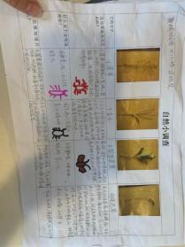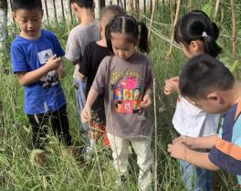婧婧说：我也看到了，有的长的长长的

昕宇说：有的长的还像菜

思珩说：我知道，他们都叫杂草

辰辰说：不对······

带着这个问题，我们再次来到种植园开始寻草之路.......

孩子们通过寻找、分享、讨论、调查，了解到这些杂草的名字，作用想要种植菜必须要把这些草拔了。

**二、探究过程展开**

**故事一：拔草清田**

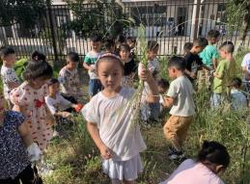说到拔草，我们说干就干，来到种植园，小朋友就开始了，不一会儿

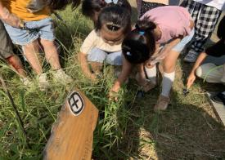梓萱说：老师，我拔也拔不动

清旖说：老师，我不拔了，手都拔了疼了

阳阳说：老师，我身上痒

熳彤说：老师，你看我拔的（只有草的叶子，没有根）

小朋友们各个满头大汗，收获却不大

瑾瑜说：我们没有工具肯定拔不动

**支持策略：**

孩子在拔草的过程中遇到困难，我们通过孩子的集体讨论，梳理遇到的问题，再设计调查问卷，通过家长，多媒体，了解并学会使用简单的劳动工具或用具。

|  |  |
| --- | --- |
| 遇到的问题 | 1.拔不动 2.身上痒 3.只有草的叶子，没有根 |
| 解决办法 | 1.问题讨论  2.设计调查问卷 |
| 分享经验 | 0c2ce3acd14071f5b9ac2bf9379aa5a农作物工具的认识与使用方法：  1.铁锹用来挖洞的，锄头用来翻土的，  2.小耙子除完草之后用耙子把杂草耙干净，  8b83189ee6cd589519a2858e5fb5f083.铲子用来松土的，  4.手套用来保护手的。 |

**分析解读：**通过寻草、了解草的种类和作用、除草、了解了除草的方法，认识并学会使用除草工具，幼儿在活动时能与同伴分工合作，遇到困难能一起克服，萌发了幼儿爱劳动的情感，也满足了幼儿的好奇心和探究的欲望。

教师在活动中重新认识了儿童，儿童是一个积极主动有能力的学习者。

**故事二：种植准备**

**拔草清田已经告一段落，下面开始我们的种植旅程**

每一个孩子都有自己喜欢的植物，蔬菜，每一个孩子都有实现梦想的权利！当种植变成一项期待时，花、西瓜、草莓、西红柿、青菜、南瓜等都成为孩子们梦想的表达，有限的田地该如何承载如此多的梦想？

**支持策略：**

|  |  |
| --- | --- |
| 如何分配 | 1.田地设计，讨论设计  清旖：我把地分成了4块，种草莓、萝卜、黄瓜、茄子  一诺：我分了2块，一块种西瓜，一块种青菜  瑾瑜：我分了3块，种一棵树旁边再种点菜 |
| 投票环节 | 最后2块地获得了胜利  孩子们开始寻找测量工具，进行分地 |
| 种植种类  实地考察 | 每个小朋友都有自己的想法！那孩子们想种的符合现在的季节吗？  利用周末，我们在一起长大平台布置了实地小考察的小作业，让孩子通过自己的观察，了解符合秋季种的蔬菜。通过投票我们决定种植卷心菜和大白菜 |
| 锄地施肥  浇水播种 | 种植前需要做些什么呢？孩子们在分享交流的时候进行了讨论并设计了调查表。 |

**分析解读：**孩子们通过一系列的活动，能有序、连贯、清楚地讲述对田地划分的想法，能制定简单的计划并执行，教师在活动中重塑教育观“儿童在前，教师在后”，教师是童年地守护者，要向儿童学习，陪伴和支持儿童成长。

**支持策略：**

经过一系列的活动孩子确定了种植的根据孩子的已有经验、兴趣点、还想知道的展开了讨论...

|  |  |  |
| --- | --- | --- |
| 我们知道的…… | 我们最感兴趣的…… | 我们的问题…… |
| 1.大白菜是椭圆的，卷心菜是圆圆的。  2.有的蔬菜要搭架子  3.天冷要搭大棚，不然会冻死 | 1.蔬菜棚和草莓棚一样吗？  2.卷心菜和大白菜的区别。 | 1.搭大棚需要什么？  2.如果种子不发芽怎么办？ |

**班级微课程幼儿核心经验梳理表**

|  |  |
| --- | --- |
| 幼儿可能的核心经验 | |
| 健康 | 1.在种植的过程中，能遵守安全规则。 |
| 语言 | 1.能有序、连贯清楚地讲述卷心菜和大白菜的种植过程，讲述时能使用常见地形容词、同义词等语言比较生动。  2.愿意用图画和符号表现看到的卷心菜和大白菜。 |
| 社会 | 1.主动承担任务，活动中能与同伴分工合作，遇到困难能一起克服。  2.在群体活动中积极、快乐。 |
| 科学 | 1.能通过观察、比较与分析、发现并描述卷心菜和大白菜地特征或者前后地变化。  2.能用数字图画、图表或者其他符号记录。  3.感知并了解季节变化的周期性，知道变化地顺序。 |
| 艺术 | 1.能用多种工具、材料或不同的表现手法表现自己观察到卷心菜和大白菜的感受和想法。 |

**故事三：观察小苗，照料移栽**

播种结束，孩子们精心照顾了一个月，满心期待的小苗能快快长大，在这个月中，我发现孩子逐渐懂得热爱、尊重、保护自然。孩子们在一次饭后散步中孩子们对着光秃秃种植园开始了讨论......

浩浩：老师，我们每天这样照顾都已经很久了，小苗怎么还是那么大啊

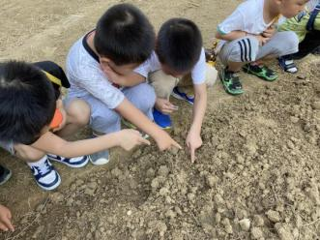雨嘉：就是的，我家菜地的菜都长的很大了

涵涵：我外婆说，可能死掉了

小哇：我奶奶说，天冷了小苗长不大了

瑾瑜：我外婆说，现在只能移栽了

苗苗：什么是移栽啊？

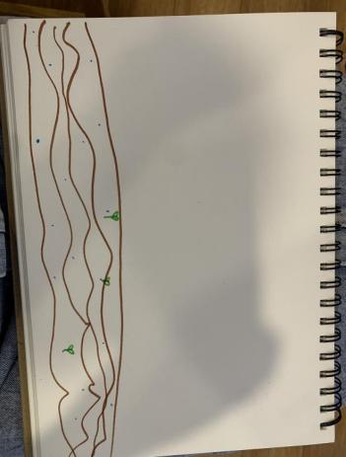瑾瑜：外婆说就是把家里菜地上的菜苗挖出来，种到幼儿园来，外婆昨天就挖好了。

一诺：那要怎么移栽呢？

瑾瑜：就是再土地上挖一个洞，把菜的根部埋进去，再用土把根埋起来，浇点水。

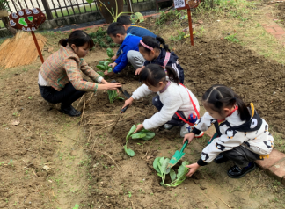浩浩：那样会不会死掉啊

瑾瑜：外婆说，浇浇水，晒晒太阳就不会了

**分析解读：**

孩子们能通过持续的观察、比较与分析，发现某个事物前后的变化，并能结合生活经验尝试下一步计划，教师在活动中支持和鼓励幼儿在探究的过程中积极动手动脑寻找解决问题的答案。

**支持策略：**

幼儿在接触自然、生活事物中积累有益的直接经验和感性认识，我们开展了实践活动《种植卷心菜》通过孩子的亲身体验，实际操作，学会了种植的方法，体会农作的辛苦与有趣。

**故事四：悉心照料，经验分享**

深秋时节，天气越来越凉了，小朋友都穿上了厚厚的衣服，他们会冻死吗？怎么样保护他们呢？孩子们七嘴八舌的讨论——“可以给他们盖床被子”“搭个帐篷吧”“砌个房子吧？”“不行，不行，这样就晒不到太阳了，菜就长不大了”“用透明的布呗，我家院子就有”

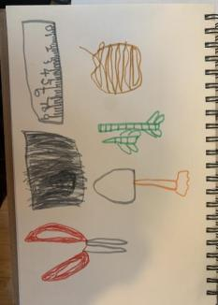卉卉：我外婆家的菜地就有一个大棚，是拱形的，里面的支架是用竹子做的。

朵朵：我去摘草莓的时候看到过到大棚，我他是半圆形的，里面有弯弯的支架，墙壁是用塑料膜做的。汐汐：就像房子一样保暖的。可可：遮风挡雨的。瑾瑜：可以让菜长的更加好，不被冻死。

**分析解读：**

孩子们对于种植的系列事情都有着深厚的兴趣，能关注生活与种植密切相关的事物，对大棚的结构、材料也有了初步的了解。教师的教育观能从“依赖教材”转变为“关注生活、关注经验”。

**支持策略：**

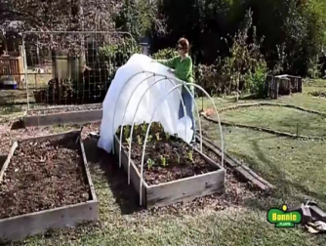我们对孩子已有经验进行了讨论和梳理，在这基础之上开展了社会活动《大棚知多少》更加深入的了解大棚的神秘！

搭建结构：可可：我们可以搭三角形的屋顶。 朵朵:我们可以搭和草莓园一样的。卉卉：我们可以搭长方形的

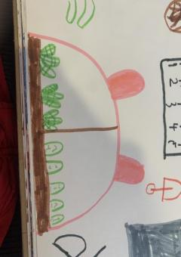搭建方法:雨嘉：先搭框架，像我们在建构区搭高楼大厦一样。阳阳：我们要先设计大棚，跟图纸进行搭建。浩浩：搭好框架要盖塑料膜，还要把塑料膜固定好

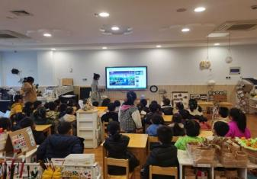大棚材料:孩子们：白色的布、木头、竹子、铲子、绳子、剪刀、尺子、塑料膜

注意事项:瑾瑜：搭建的过程中要注意使用工具的安全。

一诺：搭的过程中也要保护菜

**故事四：筹划准备，搭建大棚**

**小组分工**

|  |  |
| --- | --- |
| 项目 | 目标 |
| 测量组 | 浩浩：用工具测量菜地的大小  涵涵：量量菜地又多长，有多宽 |
| 剪裁组 | 一诺：他们测量好之后，我们根据数据把塑料膜剪下来  瑾瑜：要根据菜地的大小把塑料膜的大小量出来 |
| 木匠组 | 乐宸：找竹子搭骨架  茉莉：用绳子把竹子系紧 |

**分析解读：**

活动中幼儿能发现生活中有许多问题可以用数学的方法来解决，能进行小组分工进行活动，教师支持幼儿与同伴合作探究与分享交流，体验合作探究和发现的乐趣。

**支持策略：前期讨论与实施**

**测量组——大棚尺寸知多少？**

浩浩：我拿尺子量一共算下来42厘米

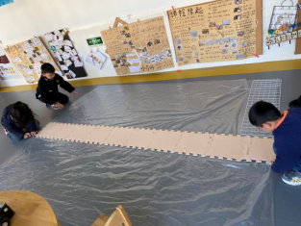朵朵：我用3个网格片就量好了

乐宸：我用泡沫垫量的，用了10个正好

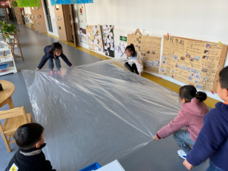卉卉：我用麻绳量的

茉莉：我负责记录

**裁剪组——塑料膜要多大呢？**

可可：根据测量组的数据，把塑料膜先扑在地上，再把网格铺好，垫子铺好，开始剪裁，拿到种植园

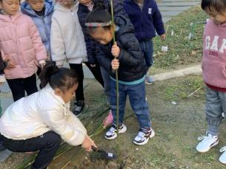**木匠组——怎么把竹子插进土里？**

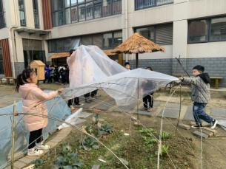嘉嘉：用铁锹挖个洞，把竹子埋进去

一诺：我力气大可以直接插进去

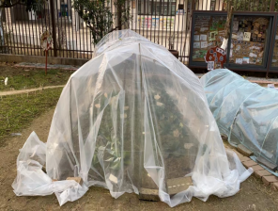瑾瑜：昨天刚下雨的，泥土肯定很烂可以，我们几个人合作就可以把竹子插进去

我们来到种植园，小朋友用不一样的方法进行尝试

经过孩子们的不断努力，终于搞定啦

**分析解读：**

幼儿能感觉到蔬菜习性与生存环境的适应关系，知道季节变化的周期性，教师支持、引导幼儿学习用适宜的方法探究和解决问题或为自己的想法收集证据。

**三、成长与收获**

随着课程游戏化的推行，课程与游戏相结合，从游戏中衍生课程，我们观察到幼儿在游戏中能够自发、自主、大胆地探究、尝试、创新，《指南》中的各领域的目标在整个活动中充分得到了体现，幼儿的生活经验在不断提升。

教师能从关注文本转向关注幼儿，追随幼儿经验为生成活动做准备，从幼儿经验出发预设课程内容，深入理解《指南》把《指南》作为追随幼儿经验的依据，对幼儿的行为进行解读。

|  |  |
| --- | --- |
| 领域 | 目标 |
| 语言 | 1.愿意与同伴讨论关于种植园的话题，赶在集体面前发言。  2.能有序、连贯、清楚地讲述大棚的作用 |
| 科学 | 1.能用简单的记录表表示测量的数据。  2.能发现生活中许多问题可以用数学的方法解决，体验解决问题的乐趣。 |
| 艺术 | 1.能用多种工具、材料或不同的表现手法表达自己的感受 |
| 社会 | 1.能与同伴分工合作，认真负责地完成自己所接受大棚搭建地任务  2.有问题愿意向别人请教 |
| 健康 | 1.能使用简单地劳动工具或用具 |

话题缘起

分享交流

团体讨论

第一阶段

拔草清田

查阅资料

调查问卷

第二阶段

种植准备

Zo

分地、播种

浇水、施肥

实地考察

移栽菜苗

第三阶段

观察照顾

分工合作

经验分享

第四阶段

大棚搭建

尝试搭建

测量记录

**原有经验脉络图：**

卷卷和包包的故事

经验与问题

观察与讨论

操作与实践

大棚的材料

查阅资料

调查问卷

蔬菜的种类

播种，浇水

提问：我们的问题

经验：拔草的工具

测量菜地

讨论：种植前要拔草

移栽菜苗

使用工具

**新的经验脉络图：**

卷卷和包包的故事

操作与实践

观察与讨论

经验与问题

播种，浇水

讨论：种植前要拔草

查阅资料

测量工具

调查问卷

经验：拔草的工具

提问：我们的问题

移栽菜苗

大棚的材料

使用工具

大棚的结构

蔬菜的种类

不同工具的使用方法

大棚的作用

拔草的注意事项

菜苗成长与环境

拔草的技巧

测量的方法

**结束语：**

生成课程是一个不断生发的过程,关键的是教师要关注幼儿的兴趣并进行价值的判断，寻找刺激幼儿产生问题的激发点，使幼儿积极地参与，并在课程活动中做出思维上的努力。

种植经验的积累，责任感的提升让幼儿的种植经验进一步提升, 也变得更加勤劳,体会种菜的不易，坚持浇水不让菜缺水。在照顾蔬菜的能力上有了较大的提升，每一学期的种植都会遇到新问题，孩子们逐渐总结出经验,并且责任感不断增强，保护卷心菜和大白菜健康成长就是我们的任务。

在观察的过程中，常常会有许多的好奇,对周围的事物及现象感兴趣，教师会把握好教育时机，使幼儿在课程中产生愿学、乐学、善学的科学精神，激发热爱大自然、亲近大自然和关爱大自然的情感，进而增强科学意识。